**XI CONFERENCIA CIENTÍFICA INTERNACIONAL DE INGENIERÍA MECÁNICA**

**COMEC 2023**

**Título**

**Caracterización microestructural del acero de una tubería de caldera de vapor de una central térmica de biomasa**

***Title***

***Microstructural characterization of the steel of a steam boiler tube of a biomass power plant***

**Alejandro B.Duffus Scott1, Rafael Fernández Fuentes2, Félix Daniel Machado Zulueta3, Yagdier Peña Mesa4, Eulogio Amado Cruz Crespo5, Jorge Víctor Miguel Oria6**

1. Alejandro B. Duffus Scott, Universidad Central “Marta Abreu” de Las Villas, Cuba, [aduffus@uclv.edu.cu](mailto:aduffus@uclv.edu.cu)
2. Rafael Fernández Fuentes, Universidad Central “Marta Abreu” de Las Villas, Cuba, [rfernandez@uclv.edu.c](mailto:rfernandez@uclv.edu.c)u
3. Félix Daniel Machado Zulueta, Universidad Central “Marta Abreu” de Las Villas, Cuba, [fmzulueta@uclv.cu](mailto:fmzulueta@uclv.cu)
4. Yagdier Peña Mesa, Universidad Central “Marta Abreu” de Las Villas, Cuba, [ypena@uclv.cu](mailto:ypena@uclv.cu)
5. Eulogio Amado Cruz Crespo, Universidad Central “Marta Abreu” de Las Villas, Cuba, [acruz@uclv.edu.cu](mailto:acruz@uclv.edu.cu)
6. Jorge Víctor Miguel Oria, Universidad Central “Marta Abreu” de Las Villas, Cuba, jmiguel@uclv.cu

**Resumen:**

* **Problemática:** Los tubos de calderas de vapor en centrales térmicas de biomasa están sometidos a altas temperaturas y presión, junto al contacto con sustancias resultantes de la combustión, que exigen determinadas propiedades para el adecuado desempeño.
* **Objetivo(s):** Verificar la clasificación del acero de un tubo del sobrecalentador de una caldera de vapor retirado del servicio, mediante su caracterización química y microestructural.
* **Metodología:** La composición química del acero del tubo se determinó mediante el método de análisis espectral de emisión óptica. Fue realizado el análisis metalográfico por microscopía óptica, determinando el tamaño de grano por comparación y por procesamiento digital de imagen. Fue determinada la dureza Vickers.
* **Resultados y discusión:** De acuerdo a la composición, el acero del tubo responde al sistema C-Cr-Mo-V con bajos contenidos de azufre y fósforo. La microestructura es del tipo ferrítica – perlítica con tamaño de grano fino (No 7 ASTM) y la dureza está en el entorno de 150 HV. El acero se considera adecuado para las condiciones de trabajo del tubo.
* **Conclusiones:** El material caracterizado se corresponde a la clasificación GOST del acero 12Cr1MoVG, de uso frecuente en tubos de sobrecalentadores de vapor. La presencia de Cr, Mo y V, garantizan el desempeño a las presiones y temperaturas de trabajo.

***Abstract:***

* **Problem**: The tubes of steam boilers in biomass power plants are subjected to high temperatures and pressure, together with contact with substances resulting from combustion, which require certain properties for proper performance.
* **Objective(s):** Verify the classification of the steel of a superheater tube of a steam boiler removed from service, through its chemical and microstructural characterization.
* **Methodology:** The chemical composition of the tube steel was determined by the optical emission spectral analysis method. The metallographic analysis was carried out by optical microscopy, determining the grain size by comparison and by digital image processing. The Vickers hardness was determined.
* **Results and discussion:** According to the composition, the tube steel responds to the C-Cr-Mo-V system with low sulfur and phosphorus contents. The microstructure is of the ferritic-perlitic type with fine grain size (No 7 ASTM) and the hardness is around 150 HV. The steel is considered suitable for the working conditions of the tube.
* **Conclusions:** The characterized material corresponds to the GOST classification of 12Cr1MoVG steel, frequently used in steam superheater tubes. The presence of Cr, Mo and V guarantee performance at working pressures and temperatures.

**Palabras Clave:**

Caldera de vapor; Sobrecalentadores de vapor; Biomasa; Aceros al Cr-Mo-V

***Keywords:*** *steam boiler; steam superheaters; biomass; Cr-Mo-V steels*

**1. Introducción**

Las bioeléctricas, entre las principales plantas para aprovechar las potencialidades energéticas de la biomasa de la caña de azúcar; constituyen el programa élite de esta industria a nivel mundial y para que pueda sobrevivir necesita la diversificación de los usos de ese cultivo, en primer lugar, con la producción de energía con el bagazo, la fibra del vegetal (**Rubio, 2018).**

En mayo de 2016 Biopower S.A y el Instituto de Ingeniería Mecánica y Eléctrica de Shanghái (Simee), empresa con sede en China, firmaron el contrato junto a especialistas cubanos para establecer el Proyecto de Generación de Energía de Biomasa en el Central azucarero Ciro Redondo en la provincia Ciego de Ávila, Cuba.

La tendencia de la industria azucarera cubana, es instalar calderas con mayores presiones de trabajo, lo que influye directamente en el mejoramiento de la eficiencia y de la posibilidad de cogeneración eléctrica, al poder instalar turbogeneradores de mayor capacidad. Este hecho conduce a un mayor rigor en la seguridad, razón por la cual se debe dar mayor seguimiento y control a los fenómenos de degradación estructural de los componentes críticos de las de vapor, lo cual implica utilizar aceros de alta calidad, para trabajar a altas temperaturas y altas presiones( Duffus, et al..**)**

Para determinar el mecanismo de falla que se presente en un determinado caso, se recomienda llevar a cabo análisis metalográficos, de composición química de residuos de corrosión o depósitos si los hay y de composición del agua de alimentación y del combustible, esto para detectar posibles degradaciones de los tubos por sobrecalentamiento, identificar especies químicas corrosivas o corroborar materiales.



Figura 1. Clasificación específica de los daños en los tubos de las calderas de vapor. (Tanzer, 2002)

**2. Metodología**

El material objeto de estudio corresponde a un segmento de una tubería de vapor (sobrecalentador) de la caldera de una bioeléctrica, Esta tubería tiene un diámetro de 42 mm y 5 mm de espesor, es de alta presión 67 **bar (6,7 Mpa**) y debe soportar una temperatura de vapor saturado de unos 520°C.

La composición química de las muestras extraídas de la tubería de vapor principal de , se obtuvo por el método de análisis espectral de emisión óptica, fue realizado en el Laboratorio de Análisis Químico de la Empresa Planta Mecánica, con el empleo de un equipo de Análisis Espectral por Emisión Óptica, Espectrógrafo Belec Vario Lab (Figura 2), el cual procesa los datos con el software Belec Win 21, propio del equipo. Previo al análisis, el equipo fue calibrado con los patrones para aceros aleados.

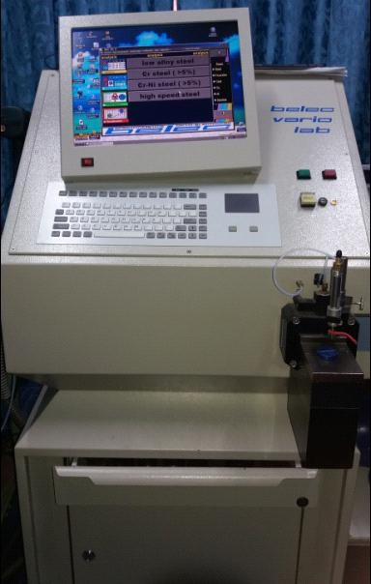

Figura 2. Equipo de análisis espectral de emisión óptica (Manual del Espectrógrafo, 2015)

El estudio y preparación metalográfica de las muestras fue realizada mediante desbaste con lija (desde No 110 hasta No 1200) y el pulido con suspensión de alúmina, en correspondencia con la norma ASTM E3 (2011). Las operaciones de desbaste y pulido fueron realizadas en una pulidora metalográfica del Laboratorio de Tratamiento Térmico del Centro de Investigaciones de Soldadura (Figura 2.4). Luego del pulido, las muestras fueron atacadas con nital al 3 %, en correspondencia con la norma ASTM E340 (2015) y ASTM E407-15 para el microataque. La observación metalográfica de las muestras, fue realizada con la ayuda de un microscopio óptico metalográfico de marca Novel. Las imágenes de la microestructura fueron tomadas con una cámara de marca Yuva de alta sensibilidad, de 1.3 Pixel, acoplada al ocular del microscopio y a una computadora con programas especializados para la adquisición de imágenes. Fig

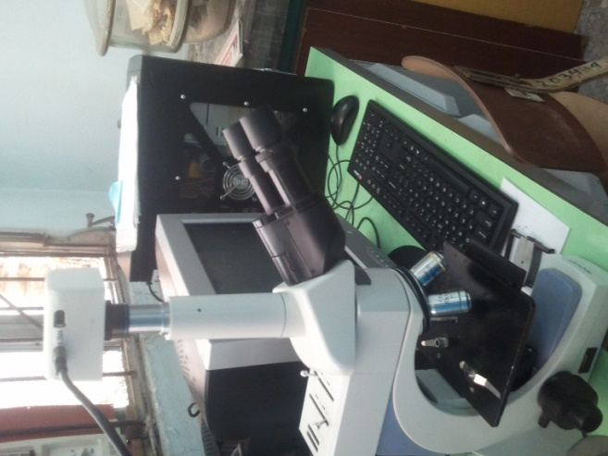

Figura 3. Microscopio óptico metalográfico (Manual del **Microscopio**  Nobel, 2015)

La determinación del tamaño de grano juega un papel muy importante en el comportamiento de los aceros sometidos a altas temperatura y presión (Helmut Thielsch, 1982). Al acero de una de la tubería del sobrecalentado se le determinó el tamaño medio del grano, mediante el procesamiento digital de imágenes, utilizando el software libre Image J. de dominio público. A través de la norma (ASTM E 112,2015) el valor medio del tamaño de grano, también se determinó, mediante el método de comparación visual de la microestructura con un patrón a escala.

A partir de las observaciones y por el método de comparación, según la norma, ASTM E45 [12] se determinaron: el tipo, y el tamaño de las inclusiones no metálicas.

Para la determinación de la dureza se utilizaron tres muestras del mismo tubo del sobrecalentador y a cada una de ellas se le realizó tres mediciones. Los ensayos se realizaron por el método Vickers según la norma ASTM A370 .

**3. Resultados y rediscusión**

**3.1. Análisis químico**

Los resultados del análisis químico se muestran en la tabla 1, según los resultados, el material analizado responde a un acero del sistema C-Cr-Mo-V, con bajo contenido de fosforo y azufre. El material bajo estudio se corresponde por la clasificación GOST 5520-79 a un acero 12Cr1MoVG [ ] cuya composición nominal se da en la tabla 2.

Tabla 1. Composición química del material analizado. Fuente: Elaboración propia.

|  |  |  |  |  |  |  |  |  |  |
| --- | --- | --- | --- | --- | --- | --- | --- | --- | --- |
| **Elementos, % en masa** | | | | | | | | | |
| **C** | **Cr** | **Mo** | **V** | **Mn** | **P** | **S** | **Si** | **Cu** | **Ni** |
| **0,14** | **1,15** | **0,27** | **0,19** | **0,60** | **0,025** | **0,03** | **0,28** | **0,21** | **0,25** |

Tabla 2. Composición nominal del acero GOST 12Cr1MoVG [GOST5520]

|  |  |  |  |  |  |  |  |  |  |
| --- | --- | --- | --- | --- | --- | --- | --- | --- | --- |
| **Elementos, % en masa** | | | | | | | | | |
| **C** | **Cr** | **Mo** | **V** | **Mn** | **P** | **S** | **Si** | **Cu** | **Ni** |
| **0,08-0,15** | **0,90-1,20** | **0,25-0,35** | **0,15-0,30** | **0,40-0,7** | **0,025** | **0,03** | **0,17-0,37** | **0,20** | **0,30** |

**3.2. Análisis metalográfico**

**3.2.1. Inclusiones no metálicas.**

Con ayuda de la norma ASTM E 45, Se observaron inclusiones no metálicas (INM) del tipo D (óxidos tipo globular), número 1, serie fina, diámetro aproximado de 1-2 μm. Estas son menos perjudiciales para las propiedadesmecánicas. La figura 4 , muestra las INM presente en el acero estudiado.

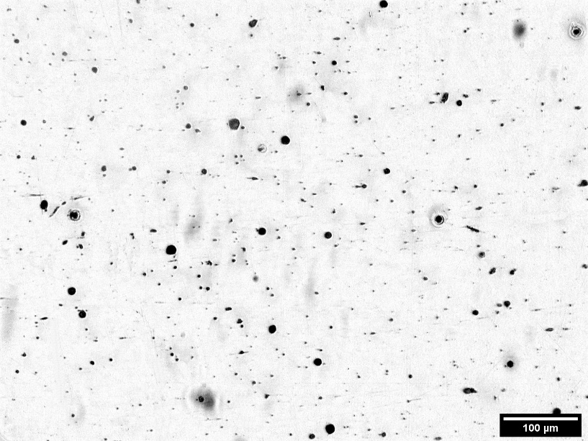

Figura 4.Inclusiones no metálicas del tipo D (óxidos tipo globular) muy pequeños.

Fuente: Elaboración propia

**3.2.2. Microestructura.**

El tipo de microestructura es ferrítico-perlítica (figura 1 y 2).

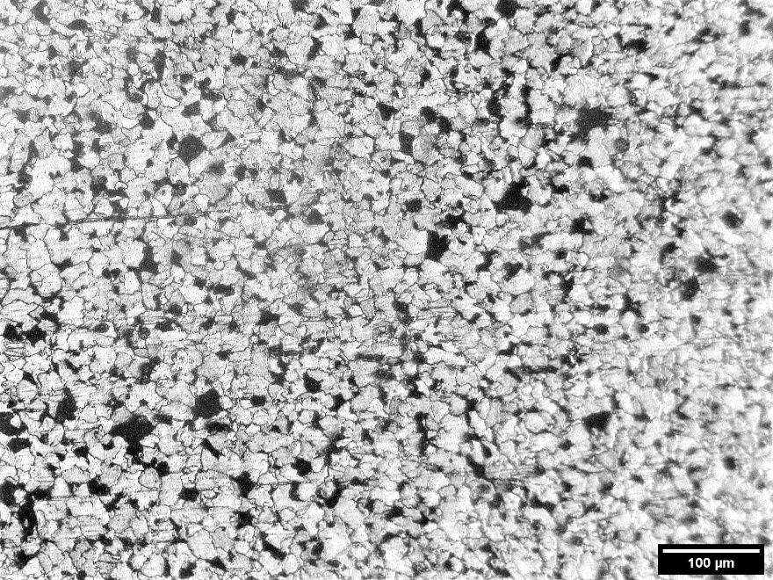

Figura 5. Microestructura ferritico-perlítica del tubo de sobrecalentado a 100X. Fuente:

Elaboración propia

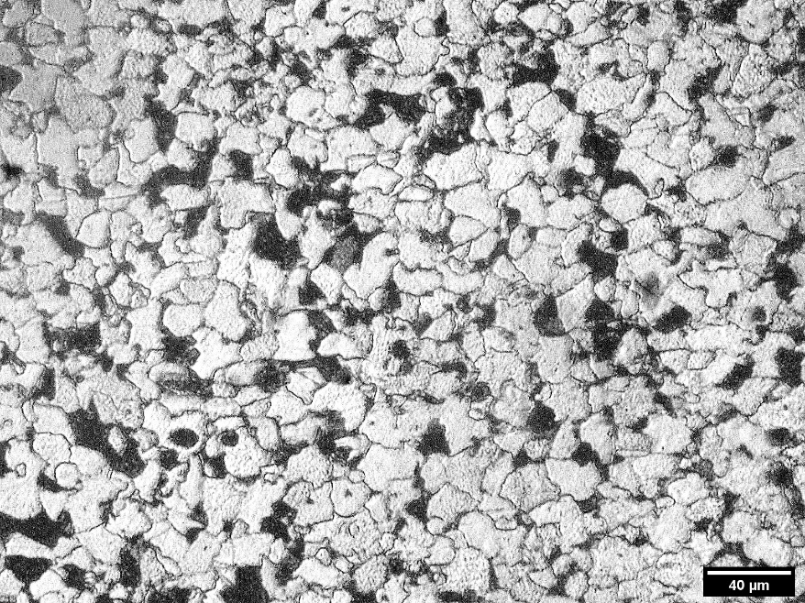

Figura 6. Microestructura ferritico-perlítica del tubo de sobrecalentado a 200X.Fuente: Elaboración propia

Según las tablas de comparación de la norma ASTM E 112, el tamaño de grano del acero del tubo del sobrecalentador, es del No. 7, lo cual significa que el **diámetro medio** del grano es de 31,5 µm y la cantidad de granos por unidad de mm2, es 1000 granos. Mediante el procesamiento digital de Imágenes, utilizando el Software Image J, se obtuvo el mismo resultado.

**3. 3. Dureza**

La tabla muestra los resultados obtenidos en el ensayo de dureza Vickers, para las tres muestras.

Tabla 3.Determinación de dureza HV. Fuente: Elaboración propia.

|  |  |
| --- | --- |
| Mediciones | Dureza , HV |
| 1 | 150 |
| 2 | 151 |
| 3 | 152 |
| 4 | 149 |
| 5 | 150 |
| 6 | 149 |
| 7 | 150 |
| 8 | 148 |
| 9 | 147 |
| Valor medio | **148,5** |
| Desviación  estándar | **2,12** |

Se observa que los resultados de la dureza manifiestan poca dispersión, lo cual da criterio acerca de la homogeneidad del material, en cuanto a los componentes de su microestructura.

**4. Conclusiones**

1- El material caracterizado se corresponde a la clasificación GOST 5020 del acero 12Cr1MoVG, de uso frecuente en tubos de sobrecalentadores de vapor.

2-El acero caracterizado es de baja aleación, con una estructura ferritico-perlítica, granos finos (diámetro medio de 31 µm), y con presencia de Cr, Mo y V, garantizando el desempeño a las presiones y temperaturas de trabajo.

3- El bajo contenido de azufre y fosforo, permite asegurar, que el acero clasificado, es de alta calidad. Las inclusiones no metálicas presentes son del tipo de D (óxidos globular) tipo No. 1 serie fina, con diámetro aproximado de 1-2 µm.

**5. Referências bibliográficas**

1-Ángel Rubio-Gonzálezy Manuel Rubio Rodríguez.2018. Integración y esquemas energéticos para el máximo aprovechamiento de la biomasa cañera en la generación de electricidad. Revista Centro Azúcar, VOL 45, Octubre-Diciembre, 2018.

2- ASTM E340 (2015) Standard Practice for Macroetching metals and Alloys.

3-ASTM E 112 .2015. Métodos estádar para la determinación del tamaño de grano.

4- ASTM E 384. Standard test method for microindentation hardness of materials.

5-ASTM E 45-2011. Standard Test for determining the inclusion Content of steel

6-ASTM E3-11(2017). Standard Guide for Preparation of Metallographic Specimens.

7-ASTM E407. Standard Practice for Microetching Metals and Alloys. Pennsylvania:

8-Duffus Scott, S., Ibarra Hernández, E. V., Cruz Crespo, A., & Fernández Fuentes A.

(2022). Consideraciones metalmecánicas para la prevención de fallas en una inversión de la industria de procesos químico. Revista Universidad y Sociedad, 14(3), 331-340

9-GOST 5520-79. Sheet products of carbon, low alloy and Alloy steel for boilers and vessels working under pressure. Technical specification

10- Manual del Espectrógrafo Belec, Análisis Espectral por Emisión Óptica. 2015

11 -Manual del **Microscopio óptico metalográfico marca** Nobel. 2005

12-Tanzer, A. 2002. Determination and Classification of Damage, Siemens Westinghouse, Metals Handbook, Volume 11, ASM, 2002.